N°
036/2019
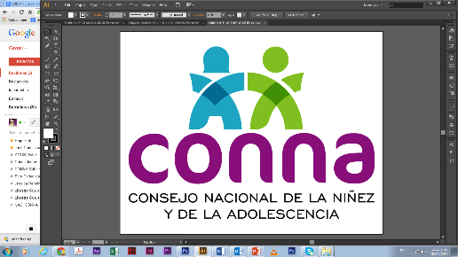

Resolución de Solicitud de Información

El Consejo Nacional de la Niñez y de la Adolescencia, luego de haber recibido y admitido la solicitud de información No. 036/2019, presentada ante la Unidad de Acceso a la Información Pública de esta dependencia el 18 de septiembre de 2019 por , mediante la cual solicita lo siguiente:

Requerimiento 1
Quisiera que me proporcionaran el listado de las guarderías y CDI autorizadas por el CONNA a nivel nacional
Requerimiento 2
¿Tengo una pregunta, en relación a la prestación de sala cuna para empleados, si una institución tiene esta prestación a través de subsidio antes que saliera la ley, ésta institución tendrá que derogar esa modalidad o puede continuar subsidiando?

Y considerando que la solicitud cumple con todos los requisitos establecidos en el art.66 de La ley de Acceso a la Información Pública y los arts. 50 al 54 del Reglamento de la Ley de Acceso a la Información Pública, y que la información solicitada no se encuentra entre las excepciones enumeradas en los arts. 19 y 24 de la Ley, y 19 del Reglamento, resuelve:

PROPORCIONAR LA INFORMACIÓN PÚBLICA SOLICITADA

Dicha información será entregada tal como lo estableció la persona solicitante, por correo electrónico.

San Salvador, a las ocho horas del uno de octubre de dos mil diecinueve.

_________________________________
Licda. Mirian Abarca
Oficial de Información Ad honorem

